报告信息公开简报表
第 1 页 共 1 页
用人（建设）单位情况 | 名称 | 中电（昆明）新能源发电有限公司苏撒坡风电场
用人（建设）单位情况 | 地理位置 | 昆明市寻甸县西北部的甸沙乡东面山坡台地上
用人（建设）单位情况 | 联系人 | 李永刚
职业卫生技术服务  类型 |  | 职业病危害预评价□ 职业病危害控制效果评价□  职业病危害因素检测R 职业病危害现状评价 □
技术服务项目组人员 | 项目负责人 |  | 申倩
技术服务项目组人员 | 现场  调查 | 专业人员 | 申倩
技术服务项目组人员 | 现场  调查 | 时间 | 2023-8-3
技术服务项目组人员 | 现场采样/检测 | 专业人员 | 丁曦、普逢贵、王忠松
技术服务项目组人员 | 现场采样/检测 | 时间 | 2023-8-3
技术服务项目组人员 | 实验室检验分析人 |  | 胡曦丹
技术服务项目组人员 | 检测/评价报告编制人 |  | 申倩
技术服务项目组人员 | 报告审核人 |  | 何芳、徐月恒
用人（建设）单位陪同人 |  |  | 李永刚
现场调查、现场采样/检测等图像影像 | 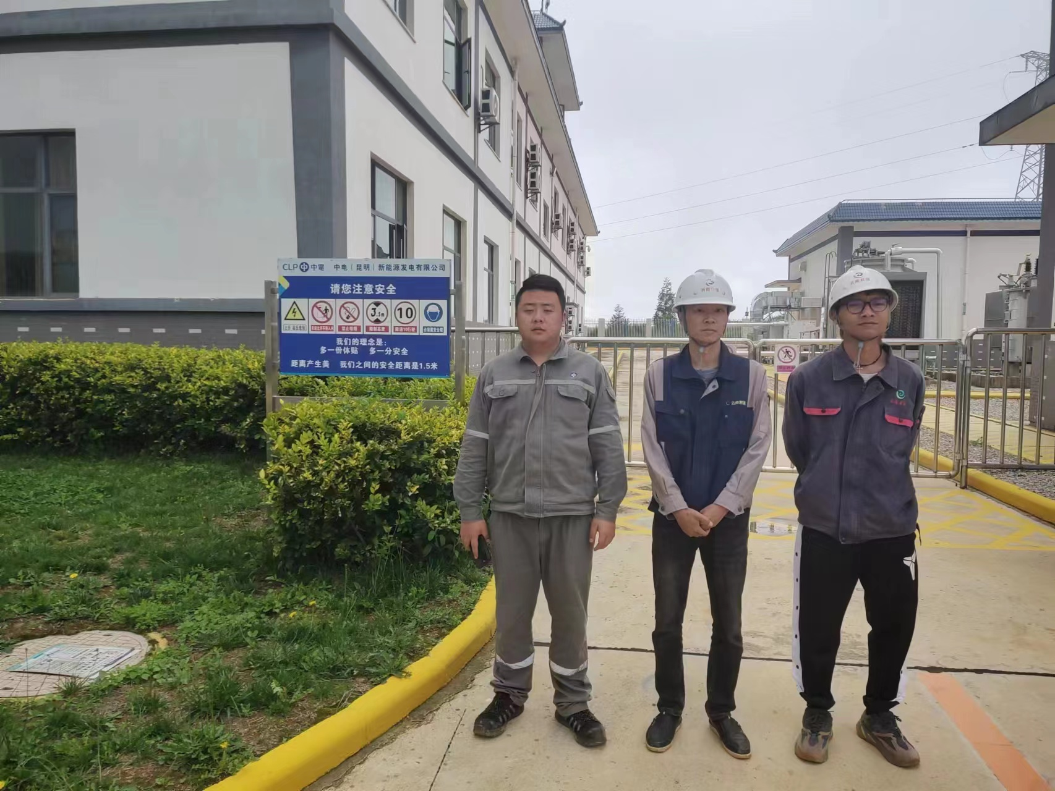  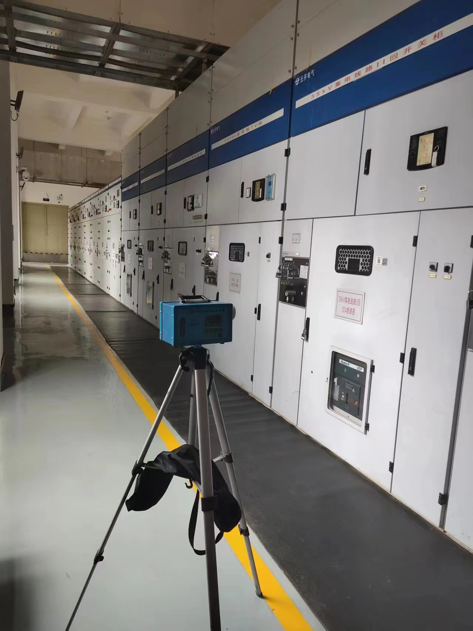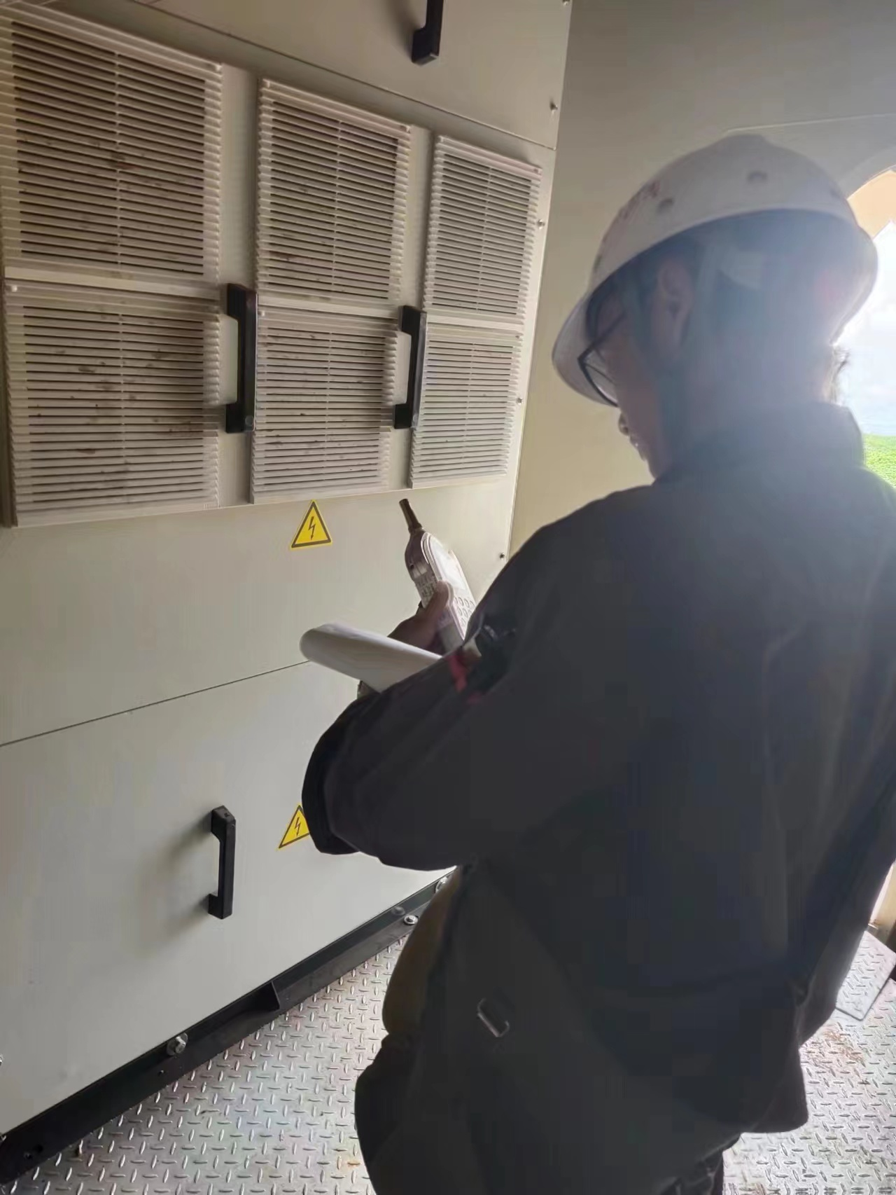
注：出具职业卫生技术服务报告之日起20个工作日内在“http://www.ynzyjk.com/”完成公示。

